Matisse

Fiche élève

A2

Thèmes | Artiste célèbre
Idées d’exploitations pédagogiques | Objectifs communicatifs  Comprendre une biographie  Relever les informations importantes  Décrire une peinture | Kommunikative færdigheder
Idées d’exploitations pédagogiques | Objectifs linguistiques  Ecrire des chiffres  Le présent  Compréhension écrite  Production écrite | Sprog og sprogbrug
Idées d’exploitations pédagogiques | Objectifs culturels  Découvrir un peintre français célèbre | Kultur- og samfundsforhold
 | Stratégie métacognitive | Sprogtilegnelse
Temps à y consacrer | 45 minutes

1/ Le peintre :

Biographie
Henri Matisse née le 31 décembre 1869 au Cateau-Cambrésis, une ville du Nord de la France. Il fait des études de droit à Paris puis il étudie la peinture.
A 25 ans, il devient père. Sa petite fille s’appelle Marguerite et sa mère est l’un des modèles de Matisse. Puis, à 29 ans, il épouse Amélie Parayre avec qui il a deux fils qui s’appellent Jean et Pierre.
Il voyage beaucoup. Il visite la Russie, l’Allemagne, le Maroc, l’Italie, l’Algérie et les Etats-Unis. A 56 ans, il obtient une récompense très honorifique en France : Chevalier de la Légion d’Honneur.
A 72 ans, il est opéré d’un cancer et continue de peindre. Il meurt le 3 novembre 1954 à l’âge de 84 ans.

1) Remplissez avec les informations correctes:

Nom: ………………………………………………………………………………….
Prénom:………………………………………………………………………………..
Date de naissance: ……………………………………………………………………..
Lieu de naissance: ……………………………………………………………………..
Quelles études il a fait ? ……………………………………………………………….
Famille:
- Comment s’appelle sa femme? ………………………………………………………
- Combien a-t-il d’enfants? ……………………………………………………………
- Comment s’appellent ses enfants ? ………………………………………………….

2) Ecrivez en lettres:

- Henri Matisse est né le …………………………………………. décembre ……………………………………………………………………..
- Il devient père à ……………………………… ans.
- Il se marie avec Amélie Parayre à ………………………………… ans.
- Il a ……………… enfants : …………….. fille et ……………. garçons.
- Il a …………………………………….. ans quand il devient « Chevalier de la légion d’honneur ».
- Il meurt à ………………………………………………………….. ans.

3) Répondez aux questions.

1/ Dans quelle partie de la France se trouve la ville où est né Matisse ?
……………………………………………………………………………………………………….
2/ Dans combien de pays il a voyagé ?
……………………………………………………………………………………………………….
3/ Qu’est ce que c’est « Chevalier de la légion d’honneur ? »
……………………………………………………………………………………………………….

2/ Le style :

Conjugue les verbes au présent.

Il (abandonner) ………………………………… ses études de droit et (s’inscrire) ……………………………. au cours de dessin de Quentin de La Tour. Ensuite, il (être) ………… admis à l’Ecole des Beaux-Arts de Paris. Il (avoir) ……… l’opportunité de visiter l’atelier de Gustave Moreau et les expositions de Corot et de Cézanne.

En 1896, il (organiser) ………………………… sa première exposition au Salon des Cent et au Salon de la société nationale des beaux-arts. En 1905 il (s’associer) ……………………….. avec d’autres peintres pour organiser une exposition au Salon d’Automne. Les tableaux sont faits de couleurs pures et violentes en aplat. C’est pourquoi Louis Vauxcelles leur (donner) …………… le nom de « fauves ». C’est comme ça que (débuter) ………………. le courant du fauvisme dont Henri Matisse (être) ………… le chef. Ses œuvres sont simples mais significatives. Il (voyager) ……………………… pour exposer ses tableaux.
Pendant la Seconde Guerre mondiale, il (habiter) …………………. à Collioure et à Nice et il (continuer) …………………… à peindre.

Quand il (devenir) ……………………. vieux, il (continuer) …………………….. à travailler et (se rapprocher) ……………………….. de l’abstraction en simplifiant ses formes. Il (être) ………. appelé pour la décoration de la Chapelle de Vence et (réaliser) …………………… le Chemin de Croix. En plus de la peinture, il (réaliser) …………………. aussi plusieurs costumes et décors pour des spectacles chorégraphiques. Il (être) ………. l’inventeur des collages de papiers peints à la gouache.

3/ Une œuvre de la période « jazz » :
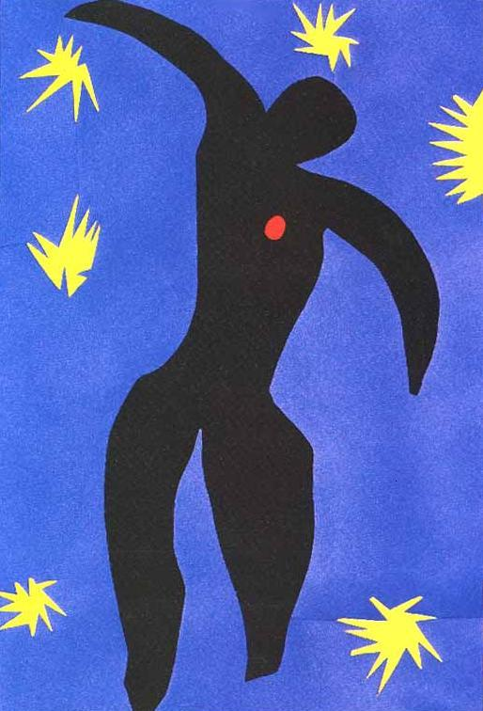
- Quelles sont les quatre couleurs du tableau ?
............................................................................................................................
- Qu’est-ce qui est représenté sur le tableau ?
………………………………………………………………………………
- A votre avis, qu’est-ce que le personnage fait ?
………………………………………………………………………………..
- A votre avis, qu’est-ce que la couleur bleue représente ?
………………………………………………………………………………..
- A votre avis, qu’est-ce que les formes jaunes représentent ?
………………………………………………………………………………
6) A votre avis, qu’est-ce que le rond rouge représente ?
………………………………………………………………………………………………………………………………………………………………………………………………………………
Entourez des mots dans la liste pour exprimer vos impressions sur le tableau :
Beau
triste joyeux
intéressant bizarre

Coloré monochrome
ennuyeux choquant
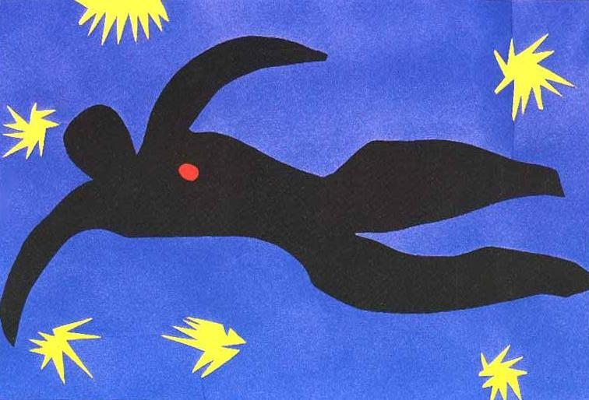
- A votre avis, qu’est-ce que le personnage fait ?
………………………………………………………………………………..

- A votre avis, qu’est-ce que la couleur bleue représente ?
………………………………………………………………………………..

- A votre avis, qu’est-ce que les formes jaunes représentent ?
……………………………………………………………………………………………………………………………………………………………………………………………………………….

Entourez des mots dans la liste pour exprimer vos impressions sur le tableau :
Beau
triste joyeux
intéressant bizarre

Coloré monochrome
ennuyeux choquant
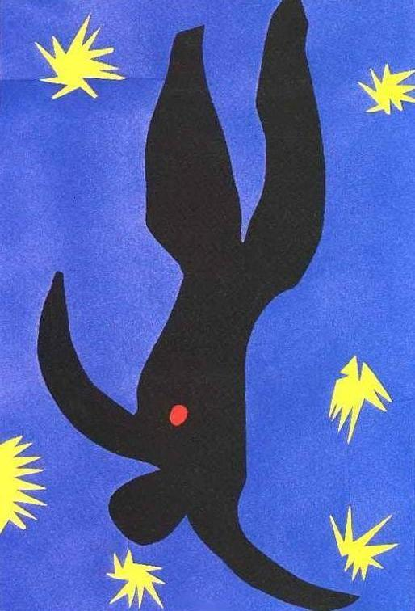
- A votre avis, qu’est-ce que le personnage fait ?
………………………………………………………………………………………………………

- A votre avis, qu’est-ce que la couleur bleue représente ?
………………………………………………………………………………………………………

- A votre avis, qu’est-ce que les formes jaunes représentent ?
……………………………………………………………………………………………………………………………………………………………………………

4) A votre avis, qu’est-ce que le rond rouge représente ?
………………………………………………………………………………………………………………………………………………………………………………………………………………
Entourez des mots dans la liste pour exprimer vos impressions sur le tableau :
Beau
triste joyeux
intéressant bizarre

Coloré monochrome
ennuyeux choquant
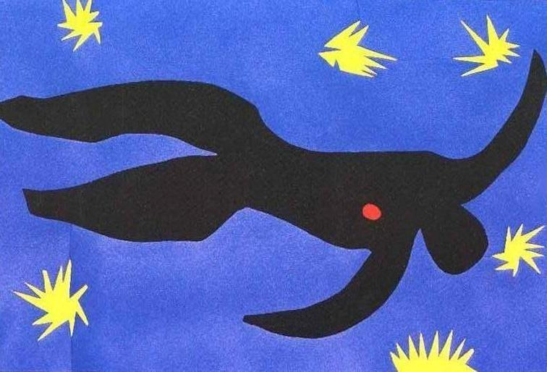
- A votre avis, qu’est-ce que le personnage fait ?
………………………………………………………………………………..
- A votre avis, qu’est-ce que la couleur bleue représente ?
………………………………………………………………………………..
- A votre avis, qu’est-ce que les formes jaunes représentent ?
……………………………………………………………………………………………………………………………………………………………………………………………………………….
4) A votre avis, qu’est-ce que le rond rouge représente ?
………………………………………………………………………………………………………………………………………………………………………………………………………………
Entourez des mots dans la liste pour exprimer vos impressions sur le tableau :
Beau
triste joyeux
intéressant bizarre

Coloré monochrome
ennuyeux choquant

